出國報告（出國類別：國際會議）

亞太環境與經濟論壇
(Asian Environment and Economic Forum)

服務機關：經濟部工業局
姓名職稱：賴俊甫技正、張雅珍科員
派赴國家：日本
出國期間：民國103年12月9日至12月13日
報告日期：民國103年3月

目錄
- 出國目的…………………………………………………3
- 活動內容說明……………………………………………4
- 心得及建議……………………………………………19

- 出國目的
亞洲生產力組織(Asian Productivity Organization)自西元1994年以來，就持續不斷推動綠色生產力(Green Productivity)理念，希望不論在製造業、農業、服務業及社會上，在提升產品力及競爭力的同時，能同時強化環境保護的做法。聯合國於西元2012年6月在巴西里約熱內盧召開之永續發展地球高峰會（Rio+20），也揭示了未來各國應朝向永續發展綠色經濟的方向來努力。
亞洲生產力組織本次舉辦亞洲環境與經濟論壇(Asia Environment and Economic Forum)，希望藉由此活動分享日本推動綠色政策及綠色商務的經驗，並建立一個亞洲生產力組織會員國及各地的參與者能夠共同合作的平台，以及檢驗推動綠色生產力對各地產生之衝擊。
這次論壇主要目的在於加速各地綠色技術與綠色商務的成長，內容涵蓋各會員國從推動綠色生產力獲得環境與經濟上之成就，同時亞洲生產力組織也安排了參訪日本綠色產品展的活動，來展示日本對於綠色產品之成就。
經濟部工業局長期推動綠色生產力相關業務，提升我國產業綠色競爭力及營造產業綠色成長的環境發展，透過產業具體的輔導、協助與推廣，針對具有綠色創新技術、設備、產品或服務之廠商，研提技術面、行銷面或經濟面之精進加值作法，以推動產業朝創新綠化方向轉型，並帶動產業附加價值與研發創造力提升，促進綠色市場發展，爰亞洲生產力組織函請經濟部工業局推薦適當人選出席本次103年12月10日至12日在日本東京舉辦之論壇，職(賴俊甫技正)與張雅珍科員很榮幸能參加本次論壇，希望藉由該活動了解日本及其他國家推動作法，作為工業局推動相關政策之借鏡。

- 活動內容說明
一、參加者與講師名單：
(一)參加者名單
序號 | 國家 | 姓名 | 職稱/服務單位
1 | 孟加拉 | Mr. Mohammad Wahiduzzaman Miah | Additional Chief Chemist/  Polash Urea Fertilizer Factory Limited/ Bangladesh Chemical Industries Corporation
2 | 孟加拉 | Mr. Shawkat Ali | Deputy Secretary  Ministry of Industries  91, Motijheel C/A, Dhaka
3 | 柬埔寨 | Mr. Oung Vuthy | Deputy Director  Department of Environmental Impact Assessment  Ministry of Environment
4 | 柬埔寨 | Mr. So Kunthy | Vice Chief Office, EIA Office  Department of Environmental Impact Assessment  Ministry of Environment
5 | 中華民國 | 賴俊甫 | 技正/經濟部工業局
6 | 中華民國 | 張雅珍 | 科員/經濟部工業局
7 | 伊朗 | Mr. Behzad Mahmoodi | Deputy of Monitoring  Auditing and Assessment Department  National Iranian Productivity Organization
8 | 伊朗 | Ms. Leila Zaman | Head of Group for Sustainable Development  Bureau of Sustainable Development and Environmental Economic  Department of Environment
9 | 印度 | Mr. Kulkarni Dnyanesh Hridaynath | Executive Engineer  Maharashtra State Electricity Distribution Company Ltd.
10 | 印度 | Mr. Raj Kumar Ratra | Environmental Engineer  Punjab Pollution Control Board
11 | 印度 | Mr. Sharma Rameshwar Kumar | Joint Director  Petroleum Conservation Research Association
12 | 印尼 | Ms. Aderiani, Thiana | Officer  Directorate Productivity and Entrepreneurship  Directorate General of Training and Productivity Development, Ministry of Manpower and Transmigration
13 | 印尼 | Mr. Agus Suwendar | Head  Sub Division Evaluation and Development for Forestry and Horticulture  Assistant Deputy of Agro Industries and Small Scale Enterprises Pollution Control, Deputy of Environmental Pollution Control  Ministry of Environment
14 | 印尼 | Mr. Matanih Sunaryan | Sub Division Head for Management of City Resources  Environment Management Board  Jakarta City Province Government
15 | 印尼 | Mr. Nimrot Sitohang | Director  PT Trias Nathomi Chemindo
16 | 印尼 | Ms. Ratna Kurniasari | Head  Cooperation of Productivity and Entrepreneurship Section  Directorate Productivity and Entrepreneurship, Ministry of Manpower and Transmigration
17 | 韓國 | Mr. Eui Man Lee | Assistant Director  Ministry of Trade, Industry and Energy
18 | 寮國 | Ms. Khamsamai Onedavong | Deputy Chief  Technical Support Division, Department of Pollution Control  Ministry of Natural Resources and Environment
19 | 寮國 | Ms. Ounkham Phommachith | Senior Technical Official  Division of Cooperation and Treaty, Department of Planning and Cooperation  Ministry of Natural Resource and Environment
20 | 馬來西亞 | Mr. Edward Bin Binty | Consultant  Malaysia Productivity Corporation
21 | 尼泊爾 | Mr. Navin Kumar Yadav | President  Federation of Nepal Cottage and Small Industries District Chapter
22 | 尼泊爾 | Mr. Ram Prasad Dhakal | Under Secretary  Ministry of Industry  Singhadurbar, Kathmandu
23 | 巴基斯坦 | Mr. Khizar Hayat Khan | Alternate Director APO / Additional Secretary I  Ministry of Industries and Production
24 | 巴基斯坦 | Mr. Mohammad Ahsen | Secretary to the Government  Secretariat Industries, Commerce, Labour, Mineral Resources, Sericulture, and Government Printing Press
25 | 巴基斯坦 | Mr. Muhammad Ismail Iqbal | Deputy Secretary  Ministry of Industries
26 | 菲律賓 | Ms. Calleja, Joeve Siapno | OIC Chief Organic Agriculture Division  Department of Agriculture  Bureau of Agriculture and Fisheries Standards
27 | 菲律賓 | Dr. Feliciano G. Calora, Jr. | Director  Philippine Council for Agriculture, Aquatic, and Natural Resources Research and Development
28 | 菲律賓 | Mr. Valera, Joel B. | OIC-Regional Director  Department of Trade and Industry-Region IV B
29 | 斯里蘭卡 | Ms. Bopitiya Gamage Irangani | Chief Accountant  Ministry of Productivity Promotion
30 | 斯里蘭卡 | Ms. Edirisinghe Pushparani | Senior Assistant Secretary  Ministry of Productivity Promotion
31 | 斯里蘭卡 | Mr. Saman Devaprita Udawatta | Additional Secretary (Administration)  Ministry of Social Services
32 | 斯里蘭卡 | Mr. Wijekoon Mudiyanselage Anuradha Wijekoon | Additional Secretary  Ministry of Highways, Ports, and Shipping
33 | 泰國 | Mr. Pongsakorn Suwanwong | Opportunity and Value Creation Manager  SCG Cement Co., Ltd.
34 | 泰國 | Ms. Sawitri Phatayanon | Environmental Controlling and Developing Division Manager  Siam City Cement Public Company Limited
35 | 泰國 | Ms. Ubonwan Lordngren | Plan and policy Analyst  Office of Industrial Economics  Ministry of Industry
36 | 越南 | Ms. Nguyen Thi My Linh | Official  The Directorate for Standards, Metrology and Quality
37 | 越南 | Ms. Vu Hong Dan | Head  Productivity Improvement Consulting Division  Vietnam National Productivity Institute
(二)講師
  - Mr Dinesh Singh, 印度統計與計畫執行部副秘書
  - Dr Ryoichi Yamamoto, 東京大學榮譽教授/國際綠色採購網路組織名譽主席
  - Dr. Sangyong Kim, 韓國工業研究所永續化學中心綠色材料與製程組組長
  - Mr. Avinash K. Srivastava, 印度農業部農產組副秘書
  - Dr. Masaru Tanaka, 鳥取大學環境研究所教授
  - Prof. Katsuhiko Kokubu, 日本物質流成本分析論壇主席/神戶大學社會與環境會計教授兼院長
  - Prof. Michiyasu Nakajima, 日本物質流成本分析論壇副主席/關西大學商學院教授
  - Mr Hiroshi Tachikawa, 日本物質流成本分析論壇助理秘書/Propharm公司管理部門主管
  - Mr. Yoshikuni Furukawa, 日本物質流成本分析論壇副主席/Nitto Denko公司永續管理部門總經理
  - Dr. Ryutaro Yatsu, 前日本環境省副大臣/永續科學聯盟高級研究員

二、活動日程
日期 | 議程
第一天  103年12月9日 | 從臺北松山機場出發，至日本東京羽田機場  入住日航東京飯店
第二天  103年12月10日 | 09:30 報到  10:00 亞洲生產力組織秘書長致詞  10:10 亞洲生產力組織簡介  10:30 氣候變遷衝擊與因應政策(Mr Dinesh Singh)  11:30 活動團體照  12:00 歡迎午宴  13:30 綠色生產力、綠色經濟成長與永續社會(Dr Ryoichi Yamamoto)  15:15 韓國生物經濟觀點(Dr. Sangyong Kim)  17:00 日程結束
第三天  103年12月11日 | 09:30 有機農業與低碳經濟成長(Mr. Avinash K. Srivastava)  11:00 固體廢棄物管理與3R在亞洲之必要性  13:30 搭乘巴士前往綠色產品展及導覽  17:00 日程結束
第四天  103年12月12日 | 09:30 搭車前往東京國際展示場  10:00 物質流成本分析簡報(Prof. Katsuhiko Kokubu、Prof. Michiyasu Nakajima、Mr Hiroshi Tachikawa、Mr. Yoshikuni Furukawa)  14:00 專題演講(Dr. Ryutaro Yatsu)  15:30 閉幕式  16:30 參觀日本綠色產品展  18:00 活動結束
第五天  103年12月13日 | 從日本東京羽田機場出發，至台北松山機場

三、活動集錦
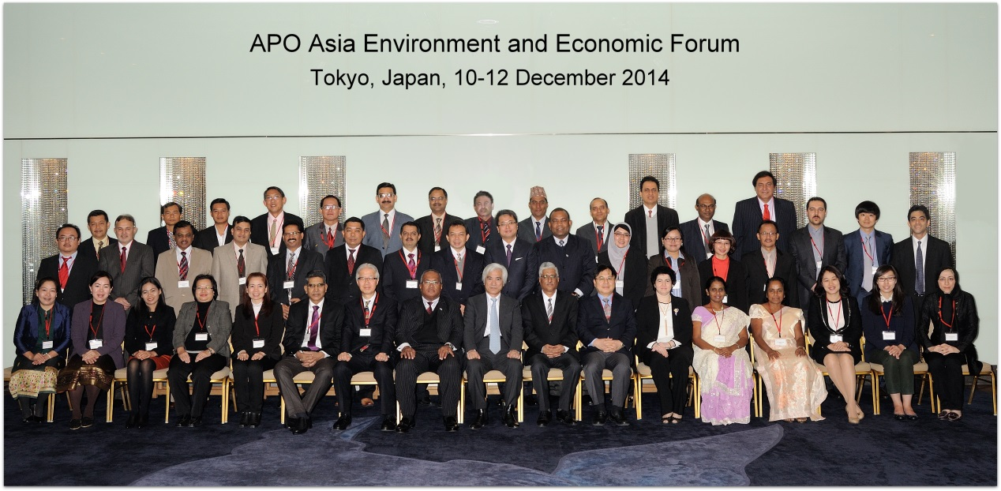
本次參加活動人員合影
1. 氣候變遷衝擊與因應政策(Impact of Climate Change and Policy Initiative)
本議題是由印度統計與計畫執行部副秘書Mr Dinesh Singh主講，首先他對氣候變遷做了簡單的介紹，及溫室效應造成地球暖化，再造成氣候變遷以及對生活的影響，到聯合國政府間氣候變遷專門委員會(Intergovernmental Panel on Climate Change, IPCC)1988年成立，1990年提出的1份報告，至2014年11月提出之第五份報告，以致訂定以下因應策略：
- 降低溫室氣氣體排放量以控制緩和氣候變遷。
- 適應調整氣候變遷所造成的影響。
- 建立對氣候變遷有適應調整能力的系統。
- 發展氣候工程相關尖端科學與技術。
第二部分他介紹氣候變化綱要公約(UNFCCC)、京都協議書(Kyoto Protocol)、多哈氣候途徑(Doha Climate Gateway)、華沙氣候公約(Warsaw Outcomes) 等國際間重要的協議，再來介紹了像印度這樣發展快速的國家，制定了那些國家政策。
當然，印度政府在會前不久才聲明印度要先解決貧窮問題，再來談減碳問題，與會代表有人用這點請教講師，但講師是先提到他們人均排放量很低(也是後續談判的癥結點)，另外開玩笑的說他對政治無可奈何。
印度在2008年推動氣候變遷行動方案，其實內容也相當全面，除涵蓋工業、農業、水資源、社區及人民生活因應等，都訂有相關因應作為，但執行成效如何，講師並未說明，不過最後提出幾項建議供大家參考：
- 發展潔淨能源：減少石化燃料使用，發展再生能源，其中潔淨能源也包括臺灣最受爭議的核能。
- 各國應該遵守國際重要協議之義務與承諾。
- 透過教育強化如何面對氣候變遷。
- 法令與政策的制定：透過專業的法令與政策制定人才，透過此類工具達成目標。
臺灣雖無法成為聯合國的一員，但對氣候變遷的因應調適亦在101年行政院就已核定國家氣候變遷調適政策綱領，其內容也相當全面。
2.綠色生產力，綠色經濟成長與永續社會(Green Productivity, Green Economic Growth and Sustainable Society)
講師 Ryoichi Yamamoto的頭銜很多，有東京市立大學特約教授、國際基督大學客座教授、東京大學榮譽教授、國際綠色採購網路組織榮譽主席，就知道是一位相當有份量的學者，一開始便以哲學的角度、世界各國氣候異常的證據，相關之研究結果(如想把氣溫控制在1.5度C內，就必須在2016完全停止排放)，來說明地球已經在轉折點，所以一定要進行減緩對環境傷害的的做法，因此帶到推動綠色產品、綠色經濟成長等。
綠色生產力一直在推動綠色設計、綠色製造及環境管理，其中如建立產品環境效率提升，包括於2004成立生命週期評估協會、舉辦效率論壇及建立平台，為產品及服務建立指標性因子，來評估對環境影響的削減；對永續發展建立相關概念及方法；進行對環境友善之設計與使用對環境友善之材料等。講師還概述了他自己所建立的4階段綠色材料發展模型：

第一階段 | 一些環保方面小規模的改善，回收再利用廢棄材料
第二階段 | 在其整個生命週期中重新設計使用的材料以優化環境效率，延長其使用年限，設計以容易回收，並使用替代元素或材料來替代有毒物質
第三階段 | 綠色材料導入人工循環迴路，設計以綠色材料為基礎的備用迴路
第四階段 | 因物質在人工或自然循環造成的環境衝擊，都可被限制在環境可承受的範圍內
再來提到綠色經濟成長應在甜甜圈內進行（地球和社會的範圍內），此處的甜甜圈不是指吃的甜甜圈，而是指Kate Raworth所提出的甜甜圈，內圈以社會基礎，包含水、所得、教育、回復力、聲音、工作、能源、社會平等、性別平等、健康、食物等議題；外圈以環境面的氣候變遷、淡水利用、氮磷循環、海洋酸化、化學污染、大氣中氣膠負荷、臭氧分解、生物多樣性消失、土地利用變化等9大範疇，希望在此範圍內建立安全適合人類的生存空間，同時達到永續的經濟發展。
另講師提倡綠色採購行為將在綠色成長扮演很重要的角色，提到許多國際知名的綠色採購認證如Eco-products directory、EPEAT(Electronic Product Environmental Assessment Tool)、Topten、GoodGuide等，讓人聯想到現在綠色產品已經被某些國家作為貿易限制條件，好在經濟部工業局有持續輔導廠商強化綠色技術及綠色生產，貿易局也成立綠色貿易辦公室以為因應，另外有關環保署其實也有成立綠色產品採購網，可選擇具有環保認證的產品。
3. 韓國生物經濟觀點(Perspective on Biobased Economy in Korea)
這議題主要在介紹韓國在碳中和產品及化學品及燃料再利用所做的努力，講師金博士一開始介紹韓國在政策上的方向及作法，最上位的為國家行動計畫，建立低碳綠色成長的創造型經濟、成立國家綠色成長委員會、國家發展藍圖等。
執行作法有在建立綠色城市、生態工業區與聚落、維持自然居住地的生態景觀、輔導製造業清潔生產、四大流域的綠色發展計畫、再生能源推廣、建立綠色產品價值鍊等。
有關其介紹的綠色技術其實我國工研院能資所也相當豐富，因此就不再贅述，其中與工作相關的是金博士介紹了韓國建立的生態工業區內容。
生態工業區(Eco Industrial Park)其實我國也有在推動，在經濟部工業局底下就是為能資源整合計畫，也頗有成效，但金博士說韓國在6個區域內建立51個生態工業區，著實讓我好奇，於是在會後也做了意見交流，他說他們51個也不是說完全建立，很多是部分推動，新開發的工業區也比較少，大部分也是在做就工業區的轉型，這點是與臺灣相似，與臺灣不相似的是，韓國是以大企業集團方式經營，金博士說一但大企業引入這種綠色生產的概念，底下廠商及供應廠很容易形成綠色生產的聚落，因此他們都朝集團來下手，這倒是與臺灣以中小企業為主的經濟環境不同。
4. 有機農業與低碳經濟成長(Organic Farming For Low Carbon Economic Growth)
因為有帶經濟部出版的生態農業手冊(2014)，我國有機農業這方面其實也做得不錯，但因為印度的有機農民數量居世界之冠嗎，印度政府在2010年投入資金約新台幣5億元大興有機農業，從價值較低的旱地開始輔助轉型，目前其有機棉出口是世界第2大，因此也應參考他們的建議。
Avinash K. Srivastava先生對亞太地區國家應該發展有機農作有以下看法：
- 在歐洲及北美地區外，有機產品市場相對較小(僅5%)，尚有發展空間。
- 發展國內有機農業市場必須改善土壤健康及水質，順道解決公共衛生議題。
- 改善在該地區存在的國際貿易失衡問題。
- 出口市場的高價收購可改善農民收入。
- 改善生物多樣性、資源保護及強化資源貧乏的農業地區永續發展。
另Mr Srivastava也對APO會員國提出以下建議：
- 政策架構上應建立可接受的標準、認證及追蹤系統。
- 統一標準以促進貿易。
- 建立國內有機農業市場。
- 低價的認證系統。
- 投入研發資源支持有機農業
- 政府應該支持有機農業的轉型、能力建構、培訓及供應鏈。
- 並訂定其他商品即紡織、水產養殖、畜牧業的標準。
5.固體廢棄物管理與3R在亞洲之必要性(Solid Waste Management and Necessity of 3R in Asia Region)
講師Masaru Tanaka博士一開始說明3R是什麼(Reduce、Reuse、Recycle)，他說有些國家雖然喊到5R、6R，但是他們日本認為都可歸類到這3R，因此他們不像其他國家會喊到這麼多R。
Dr. Masaru Tanaka以好幾張幾個會員國對於廢棄物管理的照片，說明將廢棄物混合收集及處置，不論是以露天掩埋或焚燒，將造成空氣污染及水污染，進而影響到公共衛生問題。
他以日本經驗為例，說明早期(1960-70年代)日本對廢棄物的看法也是丟到看不見的地方就好，結果對於廢棄物管理的輕忽以至於出現大規模的違法棄置，以及有害廢棄物如PCB的累積，嚴重影響到民眾的健康。日本政府除強化掩埋場及焚化爐的污染防治措施外，並由此建立良好的廢棄物管理是為了乾淨的生活環境及促進民眾的健康之觀念，以廢棄物產出量降低、回收率提高、降低進掩埋場廢棄物量為推動目標，建立各方包括使用產品與丟棄產品的消費者、廢棄物清除處理業者、製造及銷售產品的企業，都要各自履行他們在廢棄物管理中的義務。
Dr. Masaru Tanaka最後提倡朝向零廢棄物(3R)社會的願景，他以最基本的廢棄物處置是以改善生活環境及公眾健康為目標，帶出廢棄物處置應給產出者負擔，而且是政府、民眾與企業共同的責任。因此，從PPP(polluter-pay principle)污染者付費原則到EPR(Extended producer responsibility)延長製造者的責任，促使廠商以DfE(Design for Environment)對環境有利的設計，教育民眾如何選購及重複利用產品來降低對環境的衝擊，最後Dr. Masaru Tanaka建議各國應該以強勢的領導來推動3R。
這讓我想到目前污水處理廠的污泥問題，傳統上皆以委外清運處理來解決，現應進一步全面性思考污泥工業局是否更佳的處理方式，以降低產量或增加回收可能性來降低對環境的衝擊。
6. 物質流成本分析簡報(Material Flow Cost Accounting)
MFCA算是一個相對較新的概念，跟傳統成本會計不同的是，在MFCA中廢棄物是有價值的，這有利於進行3R的政策推銷，但其需要更詳細的數據資料，並仔細檢視每一環節是否有浪費或回收之可能性，但本次參與本會議的Nitto公司也算是大型公司，在投資效益上可能不錯，但對資本較小的中小企業是否有推行的吸引力，可能還待評估。
7.專題演講：3R的主流化與廢棄物管理之環境政策以及朝向環境永續的規規-重新思考環境治理(Mainstreaming 3Rs and Waste Management in Environmental Policy and Planning towards Sustanability-rethinking environmental governance)
講師Dr. Ryutaro Yatsu為前日本環境部次長，這次專題演講內容主要分為三大部分：
- 環境治理
  - 環境治理的歷史
  - 多方參與機制
- 完善的物質循環型社會
  - 法制架構
  - 公眾意識
- 亞洲國家在環境上共同合作推動3R
  - 3R倡議
  - 亞洲與太平洋地區區域性3R論壇
  - 雙邊合作
  - 可行性研究/技術移轉
第一部分環境治理的部分，Dr. Ryutaro Yatsu講述了日本在戰後1950年代至1960年代快速工業化的同時，造成了空氣和水的污染，污染造成的的疾病(水俁病-汞中毒、痛痛病-鎘中毒、四日市哮喘-空氣污染)讓日本付出了慘痛的代價，於是於1967訂定環境污染基本法，並於1970年代陸續成立環境污染防治總部及環境保護署，並建立環境影響評估制度、區域環境管理計畫、推動環保公共建設(如廢棄物管理、污水處理)等；到1980年代更引入環境永續發展概念及簽署多邊環境協議等。
1990年代訂定了環境基本計畫的4項基本準則，包括完善的能源與材料循環、與自然和諧共存、多方參與及國際間共同合作，尤以1993年在全方位檢討環保相關法令及納入永續發展概念訂定的環境基本法，以戰略規劃、在市場機制的基礎上使用經濟手段、整體環境因素納入決策考量、命令控制與自願行為之間的平衡、環境教育與學習、公共建設的發展以及促進國際合作等手段，來達成環境與經濟永續發展。
日本環境部(省)底下轄有1處、4個局、6個委員會、7個地區辦公室等，辦理環境業務外，與其他各部如經濟商業工業部、農林漁部、土地建設交通觀光部、教育文化體育科學技術部等皆有橫向的共同合作，並與地方政府合作形成與執行環境政策與法規，最重要的是多方參與機制，政府與非營利組織及非政府組的合作、政府與企業合作的共同治理做法。
政府與非營利組織與非政府組織的合作，包括利用其專業、田野工作、環境友善活動、政策研究與公民投入、協助檢討政府與私人公司對環境努地的績效、與地方、國家、國際的非政府組織建立網絡關係；政府與企業合作內容包含企業社會責任、自願行動、政策形成與執行上的合作、研發科技創新等。
公民參與部分包含強化環境保育動機行動方案及環境教育推廣活動、亞洲環境領袖的培育；在企業社會責任上，包括企業社會責任報告以及對雇員的環境教育。
簡報第二部分完善的物質循環型社會內容，與Dr. Masaru Tanaka所談內容大致相同，較重要的有日本第4版環境基本計畫優先推動的9大領域，包括：
- 綠色經濟、綠色社會與綠色創新。
- 與國際同步的政策戰略。
- 地方環境的發展-基礎與考慮承載能力的建設。
- 氣候變遷。
- 生物多樣性。
- 完善的物質循環型社會。
- 水資源保育與管理。
- 空氣品質。
- 建立與推動化學物質法規的完整性。
其中還有包括綠色採購法案，規定政府應要採購回收產品；以及建立Urban mining觀念，在回收中找出有價值物質等。
公眾意識的部分，Dr. Ryutaro Yatsu以日本的城市為什麼這麼乾淨來點題，除了日復一日的廢棄物清除處理回收外，包括建立以社區為單位的組織、回收基金系統、以社區為主的自發性管理、及有效利用資源的方式，並配合環境教育，使民眾能珍惜資源、回收與妥善垃圾分類。
第三部分因為時間的關係，Dr. Ryutaro Yatsu僅簡單介紹日本正在推動國際型的3R與協助亞洲國家建立良好的廢棄物管理系統。
最後Dr. Ryutaro Yatsu結論以：
- 環境政策已經從污染防治演變到確保永續發展。
- 地方政府在環境機構的發展與法規的執行上扮演關鍵性的角色。
- 中央政府建立政策架構、法規命令、標準及及財務機制。
- 科學研究─環境政策形成與執行的重要基礎。
- 擴大與企業及非營利/政府組織的合作。
- 推動3R主流化與廢棄物管理政策邁向環境永續的社會。
8.綠色產品展
展場在Tokyo Big Sight(相當於我國世貿展覽館)主要分為6大區域，包括行政單位(包含地方自治單位及相關機關)、能源(創新與產品)、材料、建築住宅、事務機文具印刷、運輸(汽車)、家電照明環境、食品容器、大學教育機構等單位，展示綠色產品及相關努力成果。

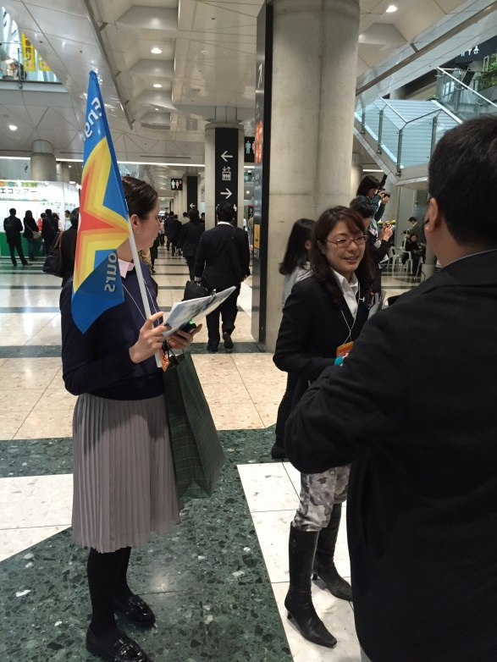 | 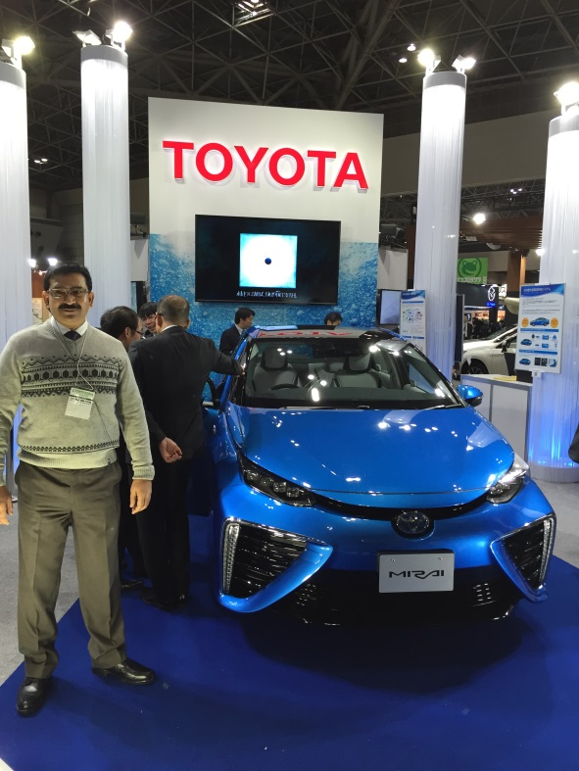
正式開展前一天媒體日，導覽是日語和英語都很流利的西洋女士 | 豐田公司即將量產的燃料電池車
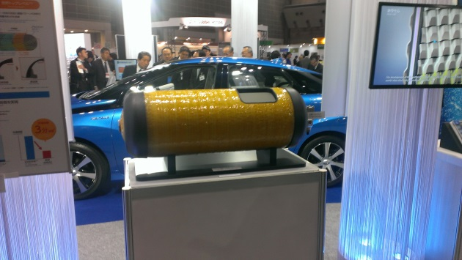 | 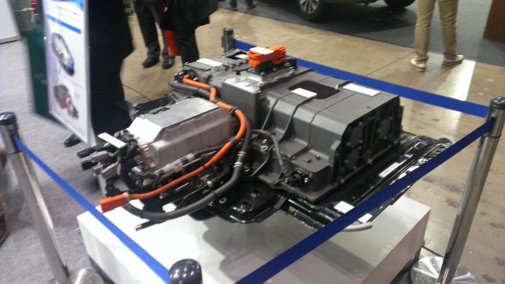
80MPa氫貯存桶 | 燃料電池本體
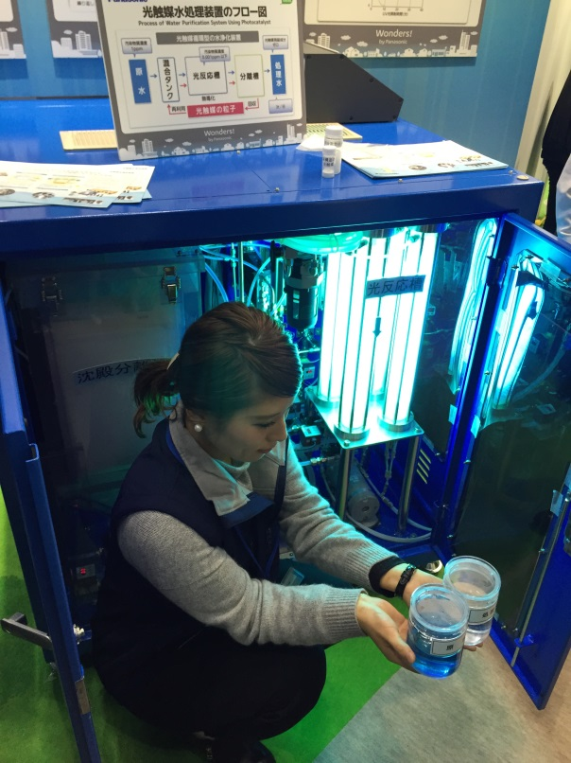 | 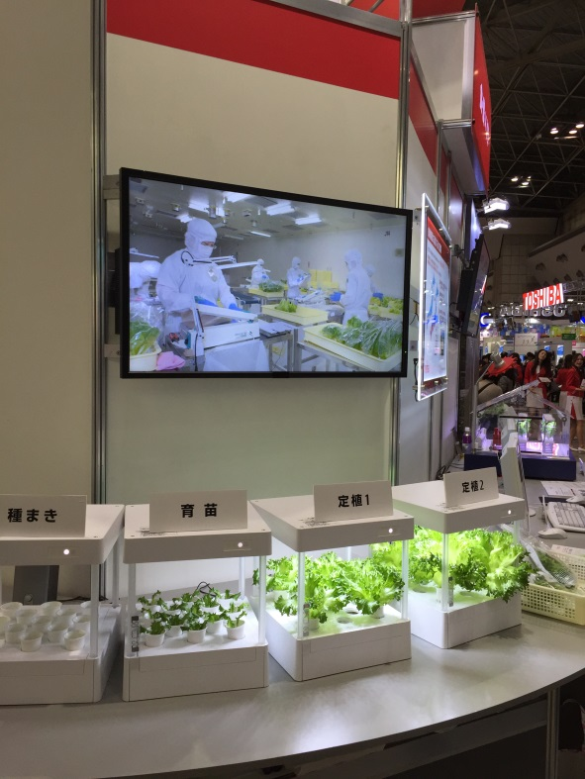
松下的光觸媒水淨化技術 | 水耕作物(現場有送試吃)
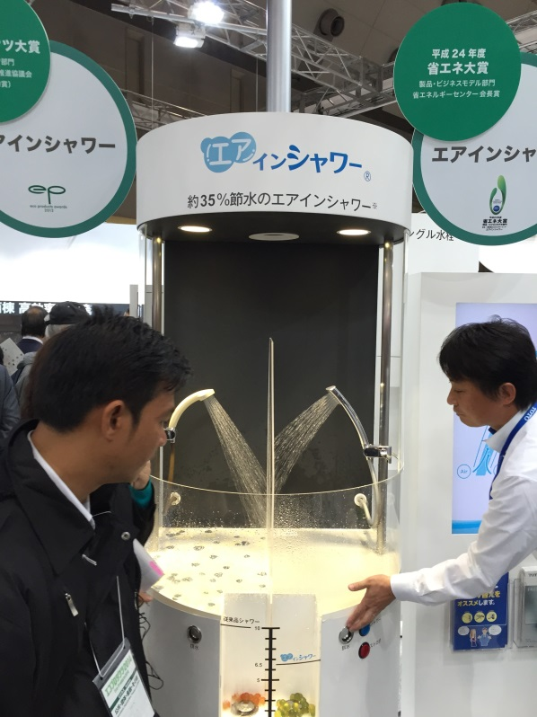 | 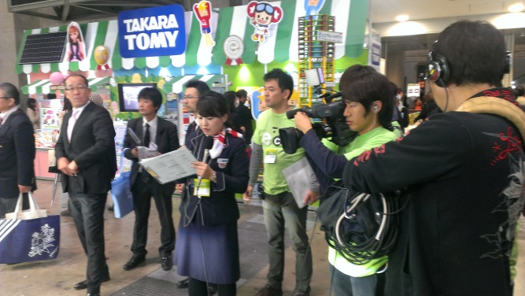
節水蓮蓬頭 | 當地媒體報導

- 心得與建議
很榮幸此次能參加2014年亞洲生產力組織(APO)在年末所舉辦的Asia environment and Economic Forum，這次的「亞洲環境與經濟論壇」主要發表綠色技術如何加速區域環境成長，論壇內容為主要GP會員分享活動擴及環境及經濟成果，此次論壇是重要的平台來促進會員國GP概念，藉由互相分享綠色政策和經濟，建立會員國間潛在合作機會，並展示GP會員國間努力成效及影響面。
這次在三天的論壇中，一共有10堂課程，由10位來自GP會員國不同的講師進行演講，其中在第三天安排有關「物質流成本會計(Material Flow Cost Accounting, MFCA」的議題是最吸引我的部分，由4位講師分別同程度內容進行講解，MFCA是1999年由德國Augsburg環境管理學院倡議發展而成，目前在歐洲、美國、日本已有許多企業及組織成功運用。以日本為例，2000年由日本經濟產業省引進並加以發展，2004年開始導入企業，包括東京電力公司、JOMO石油、東芝、花王、SONY等，均運用此手法，節省資源，降低成本，減少對環境的衝擊。MFCA通盤考量生產流程中各項物質投入與產出，將產出的產品和廢棄物皆視為產品來計算成本，它將產品區分為「正產品」與「負產品」，「 正產品」可透過銷售來創造企業獲利；「負產品」則是指廢棄物等須額外投入資源或成本處理的衍生物。在生產過程中將損失的材料成本、加工進行評估，有系統地降低使用的物料能源、降低成本及減少對於環境的威脅，以提升資源管理效率。運用MFCA，可以在每一個流程中，針對材料的回收、廢棄物的處理等資源損失，以明確的數據、金額呈現出來，包括材料費、人工成本以及能源的消耗等，全部以表格完整列出。針對某一製程的資源損失，明確列出相關數據後，可以從中找出有效的對策加以解決，掌握資源效率的損失狀況，也可模擬、監控並驗證每一解決方案的實施成效。透過MFCA的計算，企業在生產產品時可以正視此產品對環境、對社會帶來的正負面影響，在銷售獲利的同時，亦對社會永續發展盡一份心力，除了節省資源與降低成本外，也可創造企業獲利。
在課程第2天APO並安排我們前往日本最大的環保展覽會之一「2014年環保產品展」(Eco-Products 2014)，日本環保產品展是較具規模的的環保展覽，參展廠商眾多，每年並吸引超過10幾萬對環保議題有興趣的企業界人士與消費者參觀，主要目的是為了要向各界公開展示環保產品，以實現環境友善的社會。此次展覽於2014年12月11日至13日舉行，各種產業包括家電類、日用品類、化妝品類的廠商皆有參展，致力於展現各公司針對環保節能的研發創新能力，例如松下電器的展覽攤位在展示該公司在「產品」和「環保解決方案」兩個展區推出種類豐富的產品和解決方案，展示更環保的生活方式和創新科技；另外還有LION、美妝品牌資生堂等，致力於產品包裝上的精進，研發如何運用最少的紙包裝來達成凸顯產品特色的效果，目前在全球綠色環保議題已深入企業界，節能減碳也成為企業未來重要的目標之一，很高興透過本次論壇參與能學習到各個APO會員國介紹其促進資源永續發展與環保意識提升的努力，也希望臺灣能一直朝此方項逐步落實。
我國產業發展至今，環保已成為企業工廠不可迴避的議題，如何進一步善盡企業社會責任，是產業再精進勢必跨過的一道門檻，本次論壇可以發現，3R與廢棄物管理亦是一個非常重要的重點議題，但如同Dr. Ryutaro Yatsu所說，現今日本環保政策已從污染防治演變到環境永續的作法，廢棄物管理也從早期的焚燒掩埋，進化到經由全面檢視生產過程，實行對環境衝擊最低的作法。
由於國情的不同，日本人民對於政府的信任感與政策的配合度，可能是我國無法比擬的，但日本政府對於專業的尊重，完善環境政策的規劃，以及堅定的政策執行能力，是值得我們學習的。本次論壇也看到日本政府也花了相當多的時間與NPO、NGO以及企業溝通，同時透過法規甚至經濟的手段，來促使企業、民眾朝向環境永續的目標邁進，可見政府與民眾、企業共同治理的作法也是世界的潮流，畢竟經濟與環保都是民眾所重視的課題，政府如何凝聚共識並確實執行，也是必須面對的挑戰。
日本企業對於環境上的努力，本次參觀的日本綠色產品展應該就是最好的例子，令我印象深刻的是，每個攤位架子上都會擺一本企業社會責任(CSR)報告書，來告訴參觀民眾他們對於環境的努力，甚至連公家機關，都會以環境永續的思考模式，來進行建設及經營。
同時，也不得不讚賞日本完整的產業鏈與高度工業化的實力，能搶先將高科技商品化來爭奪市場，以本次Toyota展出甫量產上市的燃料電池車MIRAI為例，我和韓國工研院的Dr. Kim在展場討論，韓國工研院和我國工研院都有在研究燃料電池車(韓國現代燃料電池車預計2015年亦要上市)，但商品化的關鍵技術反而不在燃料電池本體，而在高壓氫氣貯存瓶的耐壓能力(關乎貯存瓶的大小及可行駛距離)，日本的工業技術已可將80MPa的碳纖纏繞瓶搶先商品化，雖然日本政府補助該車近1/3之價格(定價約新臺幣195萬，日本政府補助55萬，實際售價約新臺幣140萬)，也驗證了各個領域都要有專業人才對產業發展的重要性，也是為什麼經濟部要積極推動中小企業轉型成隱形冠軍。
追求獲利是企業不變的目標，但在各國持續努力發展綠色技術及世界各地NPOs/NGOs的持續施壓下，將來綠色貿易壁壘極有可能越疊越高，因此產業勢必投資朝向綠色生產技術發展，以維持產業競爭力並達成環境與經濟雙贏的願景。

